一、HTML5简介

1、HTML5的发展历史
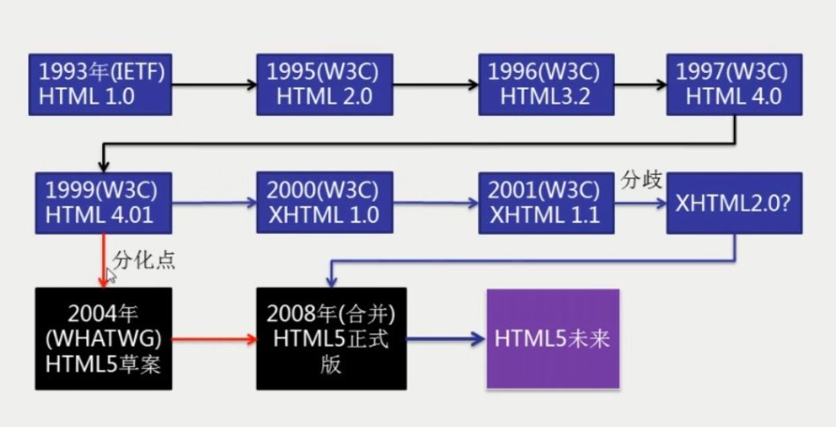

2、HTML5的支持浏览器
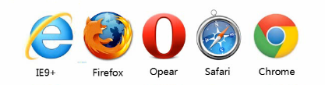
不同的浏览器显示的效果可能不一样。因为HTML5没有一个统一的标准，不同的浏览器解析时不一样的，现在还处于一个推广的阶段，但是大部分的时一样的.

3、HTML5的特点
1、更简单
2、标签的语义化
3、语法更宽松
4、多设备跨平台
5、自适应网页设计

二、新的页面结构以及宽松的语法规范
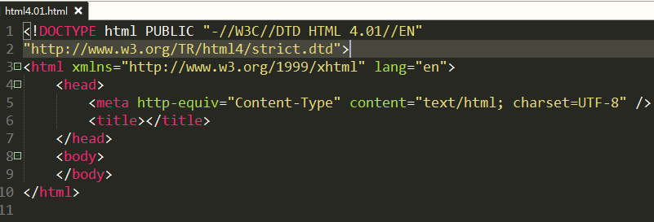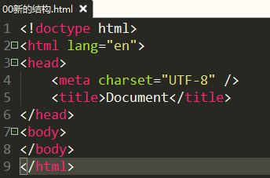

三、语义化标签由来

页面结构划分1---7

<header>
<header> 标签定义文档或者文档的一部分区域的页眉。
<header> 元素应该作为介绍内容或者导航链接栏的容器。
在一个文档中，您可以定义多个 <header> 元素。
注释：<header> 标签不能被放在 <footer>、<address> 或者另一个 <header> 元素内部。

<footer>
<footer> 标签定义文档或者文档的一部分区域的页脚。
<footer> 元素应该包含它所包含的元素的信息。
在典型情况下，该元素会包含文档创作者的姓名、文档的版权信息、使用条款的链接、联系信息等等。
在一个文档中，您可以定义多个 <footer> 元素。

3、<nav>
<nav> 标签定义导航链接的部分。
并不是所有的 HTML 文档都要使用到 <nav> 元素。<nav> 元素只是作为标注一个导航链接的区域。
Navigation 可以嵌套任意 对比ul li 没有固定写法 盒模型很干净，没有默认样式

4、<hgroup>
<hgroup> 标签被用来对标题元素进行分组。
当标题有多个层级（副标题）时，<hgroup> 元素被用来对一系列 <h1> - <h6> 元素进行分组。

5、<section>
<section> 标签定义了文档的某个区域。比如章节、头部、底部或者文档的其他区域。

6、<article>
<article> 标签定义独立的内容。
<article> 标签定义的内容本身必须是有意义的且必须是独立于文档的其余部分。
<article> 的潜在来源：
- 论坛帖子
- 博客文章
- 新闻故事
- 评论

<aside>
<aside> 标签定义 <article> 标签外的内容。
aside 的内容应该与附近的内容相关。

------------------------------------------------------------------------------------------------------------------------------------------------------------------

<figure>、<figcaption>
<figure>用于对元素进行组合。一般用于图片，文字组合。
<figcaption>是 figure的子元素 用于对figure的内容进行说明

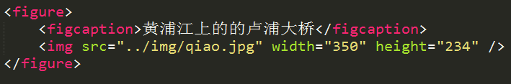
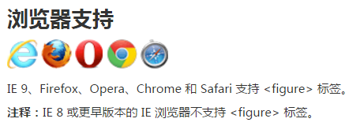

<time>
用来表现时间或日期
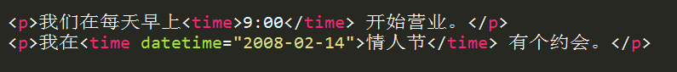
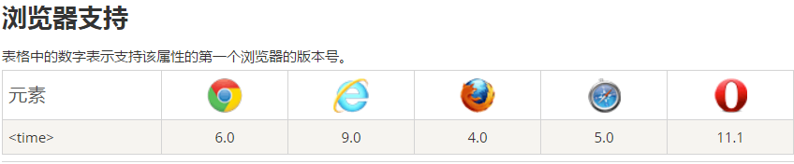
datetime 属性规定日期或时间。在该元素的内容中未指定日期或时间时，使用该属性。
datetime 属性在所有浏览器中不会渲染任何特殊的效果。

<datalist>
<datalist> 标签规定了 <input> 元素可能的选项列表。
<datalist> 标签被用来在为 <input> 元素提供"自动完成"的特性。用户能看到一个下拉列表，里边的选项是预先定义好的，将作为用户的输入数据。
请使用 <input> 元素的 list 属性来绑定 <datalist> 元素。

选项列表。与 input 元素配合使用，来定义 input 可能的值。
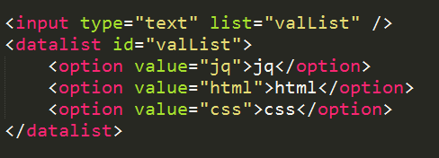
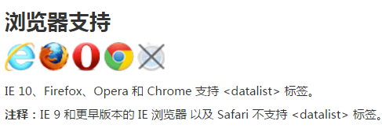

<details>
用于描述文档或文档某个部分的细节。
与 <summary> 标签 配合使用可以为 details 定义标题。标题是可见的，用户点击标题时，会显示出 details。
任何形式的内容都能被放在 <details> 标签里边。
open属性--规定 details 是否可见。<details open="open">
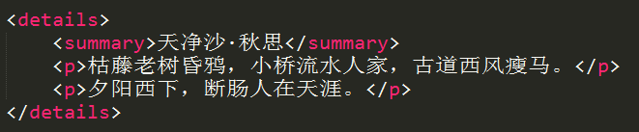
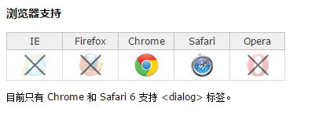

<mark>
<mark> 标签定义带有记号的文本。
请在需要突出显示文本时使用 <mark> 标签。

需要标记的词或句子
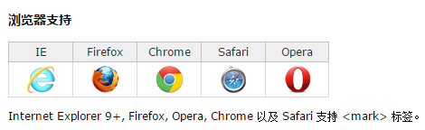

<progress>
<progress> 标签定义运行中的任务进度（进程）。

定义进度条
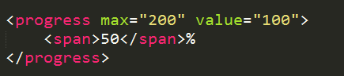
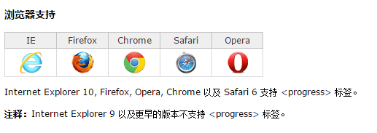

语义化标签兼容IE8-6，html5shiv.js的使用
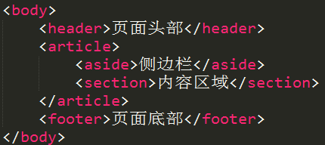

1）、针对IE6-8这些不支持HTML5语义化标签的浏览器我们可以使用javascript来解决他们 方法如下：
在页面的头部加下：document.createElement(“header”);
2）、用js创建出来之后，要对这些标签定义一下 它默认的display。

表单新增输入类型

1、email
电子邮箱文本框，跟普通的没什么区别。当输入不是邮箱的时候，验证通不过。移动端的键盘会有变化

2、tel
电话号码，数字键盘

3、url
网页的URL

4、search
搜索，chrome下输入文字后，会多出一个关闭的X

5、range
特定范围内的数值选择器，min、max、step( 步数 )、value

6、number
只能包含数字的输入框

7、color
颜色选择器（卖油漆）

8、date
显示日期

9、time
显示时间

10、datetime-local
显示完整日期

12、week
显示周

13、month
显示月

表单新增属性

1、placeholder
输入框提示信息

2、autocomplete
是否保存用户输入值，关闭提示选择off。
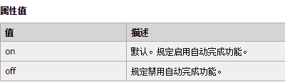

3、autofocus
指定表单获取输入焦点

4、required
此项必填，不能为空

